Capítulo 2: Decisiones óptimas Usando Análisis Marginal

El rápido crecimiento de las franquicias durante las últimas tres décadas se puede explicar en gran medida en parte por los beneficios mutuos que reciben los socios franquiciadores. El franquiciador (empresa matriz) aumenta las ventas a través de una red de franquiciados en constante expansión. El padre recoge un porcentaje fijo de los ingresos que gana cada franquicia (hasta del 15 al 20 por ciento, según en los términos del contrato). El franquiciado individual se beneficia del know-how adquirido del padre, del apoyo publicitario y promocional del padre, y de la capacidad vender un producto o servicio bien establecido. No obstante, los conflictos económicos con frecuencia surgen entre el padre y un franquiciado individual. Las disputas incluso ocurren en el más alto de Reinos de las franquicias: la industria de la comida rápida. Durante unas dos décadas, ha habido conflictos entre los operadores de franquicias y la administración matriz de McDonald's, Subway y Burger King, entre otros.

Estos conflictos se han centrado en una serie de problemas recurrentes. Primero, el padre insiste en remodelación periódica del local; el franquiciado se resiste. En segundo lugar, el franquiciado favorece la recaudación precios de los artículos más vendidos; el padre se opone al cambio y quiere expandir la promoción descuentos. En tercer lugar, el padre busca horarios de tienda más prolongados y múltiples líneas exprés para reducir congestión a la hora del almuerzo; muchos franquiciados se resisten a ambos movimientos.

¿Cómo se explican estos conflictos? ¿Cuál es su fuente económica? ¿Qué puede el franquiciador y el franquiciado para promover la cooperación? Al final del capítulo, haremos
revise el entorno de la franquicia y ofrezca explicaciones para estos conflictos.

Este capítulo introduce el análisis de la toma de decisiones gerenciales que ocupará
nosotros durante el resto del libro. La atención se centra en dos temas principales. El primero es un simple modelo económico (es decir, una descripción) de la empresa privada que maximiza los beneficios. El segundo es una introducción al análisis marginal, una herramienta importante para llegar a decisiones óptimas.

De hecho, es justo decir que los capítulos siguientes proporcionan extensiones o variaciones sobreestos dos temas. El presente capítulo emplea el análisis marginal como guía para la producción y decisiones de precios en el caso de una sola línea de productos bajo la demanda más simple y condiciones de costo. En los capítulos 3 y 4, extendemos el análisis marginal a los casos de complejos condiciones de demanda, múltiples mercados y discriminación de precios.
En consecuencia, es importante dominar la lógica del análisis marginal desde el principio.

UN MODELO SIMPLE

El entorno de decisión que investigaremos se puede describir de la siguiente manera:
1. Una empresa produce un solo bien o servicio para un solo mercado con el objetivo de
maximización de beneficios.
2. Su tarea es determinar la cantidad del bien para producir y vender y establecer un
precio de venta.
3. La empresa puede predecir las consecuencias de los ingresos y los costos de su precio y decisiones producción con certeza. (Nos ocuparemos de la incertidumbre en los capítulos 12 (Toma de decisions bajo incertidumbre) y 13 (El valor de la información).)

Juntas, estas tres declaraciones cumplen las primeras cuatro decisiones fundamentales
pasos descritos en el Capítulo 1. El enunciado 1 especifica el problema y el objetivo. Declaración
2 expone las posibles alternativas de decisión de la empresa. Declaración 3 (junto con algunos
información cuantitativa suministrada en breve) vincula las acciones y la última
objetivo, es decir, las consecuencias, es decir, el beneficio. Queda para el gerente de la empresa
para elegir la "solución" y explorar este problema de decisión utilizando el análisis marginal como así como análisis de sensibilidad (pasos 5 y 6).

Antes de pasar a esta tarea, tenga en cuenta los hechos simplificadores incorporados en el enunciado 1.

Normalmente, una empresa produce una variedad de bienes o servicios. No obstante, incluso para el multiproducto firme, examinar los productos uno a la vez tiene importantes ventajas de decisión. Para una cosa, constituye una división administrativa eficiente del trabajo. Por lo tanto, multiproducto empresas, como Procter & Gamble, asignan gerentes de producto a productos de consumo específicos.

Un gerente de producto es responsable de trazar el futuro de la marca (precios,
políticas de publicidad, promoción y producción). Del mismo modo, la mayoría de las grandes empresas toman decisiones que maximizan los beneficios a lo largo de las líneas de productos. Esta estrategia producto por producto es factible y apropiada siempre que los ingresos y costos de los productos de la empresa sean independientes unos de otros. (Como veremos en los capítulos 3 y 6, las cosas se vuelven más complicado si las acciones tomadas con respecto a un producto afectan los ingresos o los costos, o ambos, de los otros productos de la empresa.) En resumen, la empresa puede maximizar su beneficio total maximizando por separado el beneficio derivado de cada una de sus líneas de productos.

Un fabricante de microchips

Aquí, como un ejemplo motivador, consideremos una empresa que produce y vende un alto
microchip sofisticado. El principal problema de la empresa es determinar la cantidad de chips
para producir y vender (ahora y en el futuro inmediato) y el precio. Para abordar este problema, comenzamos examinando el objetivo básico del gerente: la ganancia. Una contabilidad simple establece que la ganancia es la diferencia entre ingresos y costos. En términos algebraicos, tenemos 𝜋 = R - C, donde la letra griega pi (𝜋) significa beneficio. Para ver como el lucro depende de las decisiones de producción y precio de la empresa, examinemos los ingresos y el costo componentes a su vez.

INGRESOS - El análisis de los ingresos se basa en la relación empírica más básica en
economía: la ley de la demanda. Esta ley establece:

Si todos los demás factores se mantienen constantes, cuanto mayor es el precio unitario de un bien, menor es el número de unidades demandadas por los consumidores y, en consecuencia, vendidas por las empresas.

La ley de la demanda opera en varios niveles. Considere la industria del microchip como un
conjunto, formado por el fabricante en cuestión y media docena de competidores importantes. Suponga que las empresas líderes aumentan los precios de sus chips debido al aumento del costo del silicio.

De acuerdo con la ley de la demanda, las ventas totales de chips de la industria caerán. Por supuesto, la ley se aplica igualmente a un solo fabricante de chips. Una empresa individual compite directa o indirectamente con los otros proveedores líderes que venden chips similares.
Supongamos que actualmente existe un patrón estable de (diferentes) precios y mercado
de acciones para las empresas líderes en la industria. Considere lo que sucedería si una de los
empresas instituyeron unilateralmente una reducción significativa en el precio de sus chips. La ley de la demanda predice que sus ventas de microchips aumentarían. Las fuentes del aumento son tres: (1) aumento de las ventas a los clientes actuales de la empresa; (2) ventas obtenidas de firmas rivales; y (3) ventas a nuevos compradores. Por supuesto, cada uno de estos factores puede ser importante en mayor o menor grado.

La figura 2.1 ilustra la ley de la demanda al representar la tendencia a la baja de la empresa con una curva de demanda inclinada individual. El eje horizontal enumera la cantidad de microchips demandados por los clientes y vendidos por la empresa cada semana. Se mide la cantidad de chips en lotes de 100 fichas. El eje vertical muestra el precio por lote (medido
en miles de dólares) cobrado por la empresa. Se notan tres puntos particulares a lo largo de la
las curvas de demanda inclinadas. El punto A corresponde a una cantidad de 2 lotes y
un precio de $ 130 mil; esto significa que si la empresa cobra $ 130 mil por lote, sus
ventas semanales serán de 2 lotes (o 200 fichas). Si la empresa reduce su precio a $ 100 mil, las ventas aumentarían a 3,5 lotes (punto B). Una reducción dramática a un precio de $ 50 mil
aumentaría las ventas a 6 lotes (punto C). Por lo tanto, la curva de demanda muestra la predicción de la empresa ventas en un rango de precios posibles. La pendiente descendente de la curva encarna la ley de la demanda: un precio más bajo genera una mayor cantidad de ventas.

Las curvas de demanda y las ecuaciones de demanda tienen una amplia variedad de usos en economía. Al predecir las consecuencias en las ganancias de los descuentos selectivos de tarifas por parte de las aerolíneas, el impacto de precios más altos de la gasolina en los viajes en automóvil y el efecto de los subsidios gubernamentales a las guarderías para las madres trabajadoras, todas requieren el uso de curvas de demanda. Las propiedades de la demanda

Las curvas y las formas de estimar las ecuaciones de demanda son temas importantes en los Capítulos 3 y 4. En la actualidad, nos centraremos en el uso principal de la relación de demanda por parte de la empresa:

La empresa utiliza la curva de demanda como base para predecir las consecuencias de los ingresos de políticas alternativas de producción y precios.

La curva de demanda permite a la empresa predecir su cantidad de ventas por cualquier precio que cobre. A su vez, los ingresos se pueden calcular como el producto del precio y la cantidad. La forma más útil de comenzar la tarea de estimación de ingresos es trabajar con la representación matemática de la curva de demanda. Una representación algebraica de la curva de demanda en la Figura 2.1 es:

Q = 8.5 - .05P, [2.1]

donde Q es la cantidad de lotes demandada por semana y P denota el precio por lote (en
miles de dólares).

De esta forma, la ecuación de demanda predice la cantidad de microchips vendido a cualquier precio dado. Por ejemplo, si P es igual a $ 50 mil, entonces, de acuerdo con Ecuación 2.1, Q = 8.5 - (.05) (50) = 6 lotes después de sustituir 50 por P en la Ecuación 2.1. (La combinación de P = $ 50 mil y Q = 6 lotes corresponden al punto C en la figura.) Si P es igual a $ 130 mil, Q es igual a 2 lotes, y así sucesivamente. A cualquier precio que a firma cargue, la ecuación de demanda predice la cantidad resultante del bien que será vendido. El establecimiento de diferentes precios y el cálculo de las cantidades respectivas traza la curva de demanda en la Figura 2.1.
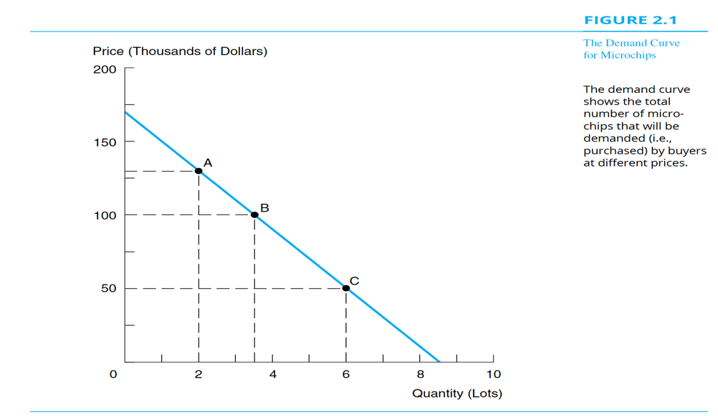
Con un poco de reordenamiento algebraico, podemos derivar una versión equivalente de
Ecuación 2.1, a saber,

P = 170 - 20Q. [2.2]
Aquí, hemos aislado P en el lado izquierdo de la ecuación. Esta ecuación genera exactamente
los mismos pares precio-cantidad que la Ecuación 2.1; por tanto, las dos ecuaciones son equivalentes.

La única diferencia es la variable elegida para colocar en el lado izquierdo. Nota la interpretación de la ecuación 2.2. Para cualquier cantidad de microchips que la empresa planee vender, la ecuación 2.2 indica el precio necesario para vender exactamente esta cantidad. Por ejemplo, establecer Q = 3.5 lotes en la Ecuación 2.2, encontramos que P es igual a $ 100 mil (punto B en la Figura 2.2).

Esta ecuación de precios generalmente se conoce como la ecuación de demanda inversa de la empresa.

La ecuación 2.1 (o su equivalente, la ecuación 2.2) contiene toda la información que la empresa
necesita predecir los ingresos. Sin embargo, antes de lanzarnos al análisis de ingresos, deberíamos hacer una pausa para hacer dos puntos.

Primero, la ecuación de la demanda proporciona una instantánea cuantitativa de la demanda actual del producto de la empresa, ya que depende del precio. Por supuesto, muchos otros factores, incluidos los productos y precios de las empresas competidoras y la solidez general de la industria de la computación, afectan las ventas de chips de la empresa. La predicción de la demanda de la ecuación 2.1 se basa en el estado actual de estos factores. Si las condiciones económicas cambian, también serán las ventas de la empresa a cualquier precio dado; es decir, la ecuación 2.1 ya no sería válida representación de las nuevas condiciones de demanda. A lo largo de esta discusión, nuestro uso de la ecuación de demanda toma otros factores relevantes para la demanda como dados, es decir, sin cambios.

El segundo punto es que vemos la curva de demanda como determinista; es decir, en
cualquier precio dado, la cantidad vendida se puede predecir con certeza. Por un precio determinado la ecuación 2.1 proporciona una cantidad de ventas precisa. Por el contrario, para cualquier cantidad de ventas objetivo,

La ecuación 2.2 proporciona un precio de compensación de mercado preciso. Reconocemos que tal certeza no es la norma en el mundo real. No obstante, la representación de la ecuación de demanda sigue siendo válida siempre que el margen de error en la relación precio-cantidad
es relativamente pequeño. Para sentirse cómodo con las ecuaciones de demanda, piense en una producto con una historia larga y estable, lo que permite realizar predicciones de ventas con muy pequeño error. (Una ecuación de demanda determinista sería inapropiada en el caso de una lanzamiento de nuevo producto. Otros métodos, discutidos en los Capítulos 12 y 13, se utilizarían para proporcionar pronósticos de probabilidad de posibles niveles de ventas).

Usemos la Ecuación 2.2 para predecir los ingresos generados por políticas de ventas alternativas del fabricante del microchip. La figura 2.2 contiene la información pertinente y proporciona un gráfico de ingresos. La columna 1 de la parte tabular enumera un espectro de posibles cantidades de venta que van de 0 a 8,5 lotes. Será conveniente pensar en las rebajas
cantidad, Q, como variable de decisión de la empresa, es decir, la variable que elige explícitamente. Para cada alternativa de Q, la columna 2 enumera el precio de venta correspondiente obtenido de la Ecuación 2.2. (Asegúrese de comprender que la empresa no puede establecer Q y P de forma independiente.

Una vez que uno se establece, el otro está determinado por las fuerzas de demanda incorporadas en la ecuación de demanda.) Finalmente, la columna 3 enumera los ingresos resultantes obtenidos por la empresa, donde los ingresos se definen de la siguiente manera:

R = P ⋅ Q.

De la tabla, observamos que los ingresos son cero cuando las ventas son cero (obviamente). Luego a medida que Q aumenta, los ingresos inicialmente aumentan, alcanzan su punto máximo y, finalmente, comienzan a caer, finalmente cayendo a cero en Q = 8.5 lotes. (Tenga en cuenta que para vender 8.5 lotes, el precio de venta requerido de la Ecuación 2,2 es cero; es decir, los lotes tendrían que regalarse). En resumen, la ley de la demanda significa que existe una compensación fundamental entre P y Q en la generación de ingresos. Un

Un aumento de Q requiere un recorte de P, el primer efecto aumenta los ingresos pero el segundo lo reduce. Operar en cualquier extremo: vender una pequeña cantidad a precios altos o una gran cantidad a precios muy bajos, generará pocos ingresos.

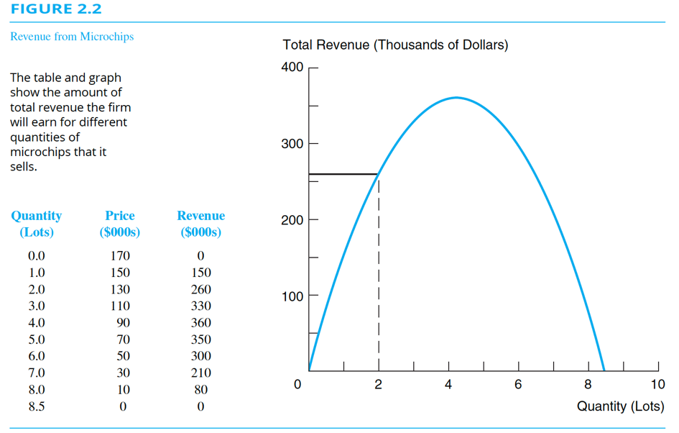

Los resultados de ingresos de la figura 2.2 se pueden obtener de forma más directa utilizando álgebra básica. De la ecuación 2.3, sabemos que R = P ⋅ Q, y de la ecuación 2.2 que la compensación del mercado el precio satisface P = 170 - 20Q. Sustituyendo la última ecuación en la primera, se obtiene la función de ingresos

R = P ⋅ Q = (170 - 20Q) Q = 170Q - 20Q2 [2.3]

La figura 2.2 también muestra el gráfico de ingresos, ya que depende de la cantidad de chips

vendidos. A la cantidad de venta de 2 lotes, el precio de liquidación del mercado es de $ 130 000; por lo tanto, los ingresos son $ 260.000. El gráfico indica claramente que los ingresos de la empresa aumentan, alcanzan su punto máximo y luego cae a medida que aumenta la cantidad de ventas. (Algunos lectores reconocerán la Ecuación 2.3 como una función cuadrática. En consecuencia, el gráfico de la figura 2.2 es una parábola simple).

Ejercicio 1- Sea la función de demanda inversa P = 340 - .8Q. Encuentra la función de ingresos.

COSTO - Para producir chips, la empresa requiere una planta, equipo y mano de obra. La firma estimaque cuesta $ 380 (en materiales, mano de obra, etc.) por cada chip que produce; este es
$ 38,000 por lote. Además, incurre en costos fijos de $ 100,000 por semana para operar la planta, si se producen chips o no. Para nuestro ejemplo altamente simplificado, estos son los únicos costos. El costo total de producir una cantidad dada de producción viene dado por la ecuación:

C = 100 + 38Q. [2.4]

donde C es el costo de producción semanal (en miles de dólares) y Q es el número
de lotes producidos cada semana. Esta ecuación se llama función de costo, porque
muestra cómo el costo total depende de la cantidad. Sustituyendo en una cantidad dada,
puede encontrar el costo total resultante. Por lo tanto, el costo de producción de Q = 2 lotes es de $ 176 mil.

Otras cantidades y costos se enumeran en la Figura 2.3, que también muestra el gráfico
de costo versus producción. Como muestra el gráfico, en este ejemplo simple el total de la empresa el costo de producción aumenta con la producción a un ritmo constante; es decir, la pendiente del costo la función es constante.

GANANCIA Del análisis anterior de ingresos y costos, ahora tenemos suficiente información
para calcular el beneficio de cualquier producción dada de microchips, la empresa podría optar por producir y vender. Estos cálculos de ganancias se enumeran en la Figura 2.4, donde la columna de la ganancia se calcula como la diferencia entre las columnas de ingresos y costos reproducidas de figuras anteriores. El gráfico de la Figura 2.4 muestra la ganancia (en el eje vertical) a medida que varía con la cantidad (en el eje horizontal). Observe que el gráfico muestra el nivel de ganancias en una amplia gama de opciones de producción, no solo para las opciones de lote redondo enumeradas en la porción tabular de la figura.

En efecto, el gráfico nos permite determinar visualmente el nivel de producción que maximiza las ganancias, u óptimo, de entre todos los planes de ventas posibles. En este caso, la producción óptima parece ser de aproximadamente 3,3 lotes (o 330 microchips) por semana.

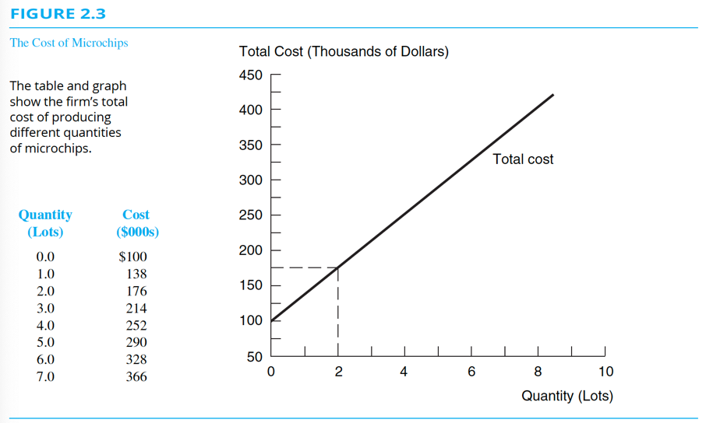

¿Cómo pudimos graficar la curva de ganancias en la Figura 2 con tanta precisión? La gráfica
se construyó a partir de la siguiente ecuación básica de ganancias, a menudo llamada
función de ganancia (profit function):
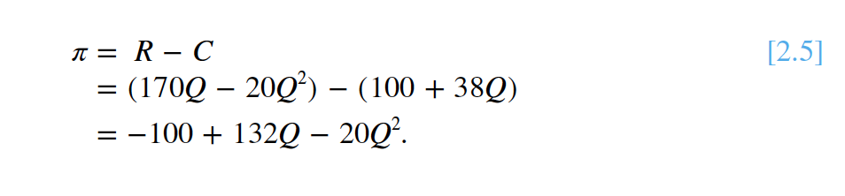
En la segunda línea, hemos sustituido los lados derechos de los ingresos y los costos
ecuaciones (ecuaciones 2.3 y 2.4) para expresar la ganancia en términos de Q, la decisión variable de la empresa. En la tercera línea, hemos recopilado los términos. El punto importante sobre la ecuaciónde ganancias es que proporciona una predicción numérica de la ganancia para cualquier cantidad dada Q.

Para comprobar que la ecuación es correcta, simplemente sustituya Q por un valor, digamos, dos lotes, y calcular la ganancia:

𝜋 = −100 + (132) (2) - (20) (2) 2 = $ 84 mil, el mismo resultado como en la Figura 2.4.

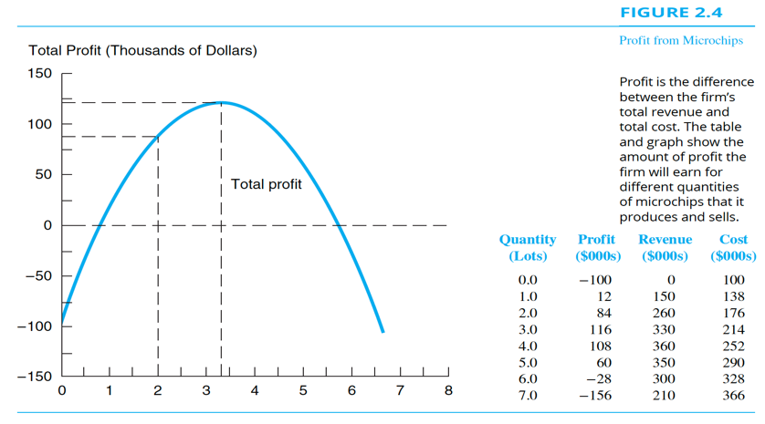
Ejercicio 2: Suponga que la función de demanda inversa es P = 340 - .8Q y la función de costo es C = 120 + 100Q. Encuentra la función de ganancias.

ANALISIS MARGINAL

Considere el problema de encontrar el nivel de producción que maximizará las ganancias de la empresa. Un enfoque para esto consiste en utilizar la fórmula de beneficios anterior y resolver el problema por enumeración, es decir, calculando los beneficios asociados con un rango de productos e identificando el que tiene mayores ganancias. La enumeración es un enfoque viable si solo hay unos pocos niveles de salida para probar. Sin embargo, cuando el número de opciones es grande, la enumeración (y los numerosos cálculos que requiere) no es práctico. En su lugar, usaremos el método del análisis marginal para encontrar el nivel de producción "óptimo".

El análisis marginal analiza el cambio en las ganancias que resulta de hacer un pequeño
cambio en una variable de decisión. Para ilustrar, suponga que la empresa primero considera producir 3 lotes, pronosticando su beneficio resultante en $ 116 000 como en la Figura 2.4. ¿Podría hacerlo mejor que esto?

Para responder a esta pregunta, la empresa considera aumentar ligeramente la producción,
a, digamos, 3.1 lotes. (Una décima parte de un lote se considera un cambio "pequeño". El tamaño exacto del cambio no importa mientras sea pequeño). Sustituyendo Q = 3.1 en la ecuación 2.5, vemos que la nueva ganancia es de $ 117 000. Por lo tanto, la ganancia se ha incrementado en $ 1,000. La tasa a la que ha cambiado la ganancia es un aumento de $ 1,000 por .1 aumento de lote, o $ 1,000 / .1 = $ 10,000 por lote.

La ganancia marginal es el cambio en la ganancia resultante de un pequeño aumento en cualquier decisión en una variable. Por lo tanto, decimos que la ganancia marginal de un pequeño (.1 lote) el aumento en la producción a partir de 3.0 lotes es de $ 10,000 por lote. La expresión algebraica para la ganancia marginal es:

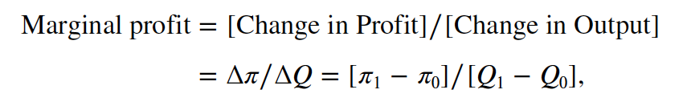

donde la letra griega delta (Δ) significa "cambio en" y Q₀ denota la salida original
nivel y 𝜋₀ el beneficio asociado. Las variables Q₁ y 𝜋₁ denotan los nuevos niveles de
producción y beneficio. Abreviamos el beneficio marginal con la notación M𝜋.

Ejercicio 3- Usando la función de ganancia que encontró en la Estación de Verificación 2, encuentre la ganancia marginal de aumentando la producción de 99 a 100 unidades.

En la tabla 2.1, hemos calculado las ganancias marginales para varios niveles de producción. La ganancia marginal asociada con un cambio dado en la producción se calcula sobre la base de un aumento de .1 lote desde la siguiente salida más baja. Por lo tanto, el M𝜋 para un aumento en la producción de 2.9 a 3.0 lotes es ($ 116,000 - $ 114,600) /. 1 = $ 14,000.
¿Cómo puede el gerente utilizar los cambios en las ganancias como señales que apunten hacia el nivel de salida óptimo? La respuesta se encuentra aplicando la máxima del análisis marginal:

Realice un pequeño cambio en el nivel de producción si y solo si esto genera un aumento en la ganancia. Siga moviéndose, siempre en la dirección de mayores ganancias, y deténgase cuando más cambios de salida no ayuden.

A partir de un nivel de producción de 2,5 lotes, la empresa de microchips debería aumentar
La producción a 2,6 porque la ganancia marginal del movimiento ($ 30 000) es positiva. El beneficio Marginal sigue siendo positivo hasta 3,3 lotes. Por lo tanto, la producción debe aumentarse hasta e incluyendo un paso final que va de 3.2 a 3.3 lotes. ¿Qué pasa con el aumento de la producción de 3.3 a 3.4 lotes? Dado que la ganancia marginal asociada con un movimiento a 3.4 es negativa (- $ 2,000), esta acción disminuiría las ganancias. Habiendo alcanzado 3.3 lotes, entonces, no son posibles ganancias de beneficios adicionales (beneficios marginales positivos).

Tenga en cuenta que el resultado final, 3.3, podría ser alcanzado a partir de un nivel de producción "alto", como 3,7 lotes. Mientras la ganancia marginal sea negativa, se debe reducir la producción (es decir, campo inverso) para aumentar la ganancia.

Análisis marginal y cálculo

La clave para identificar la cantidad óptima de la empresa (es decir, el nivel de producción exacto en el que se alcanza el beneficio máximo) es calcular el beneficio marginal en cualquier nivel dado de producción en lugar de entre dos niveles de salida cercanos. A una producción particular, Q, el beneficio marginal viene dado por la pendiente de la recta tangente al gráfico de beneficios en ese nivel de producción.

La figura 2.5 muestra un gráfico de ganancias ampliado con líneas tangentes dibujadas en salidas de 3.1 y 3.3 lotes. Al ver las tangentes, sacamos las siguientes conclusiones simples. En 3,1 lotes, la tangente tiene pendiente ascendente. Evidentemente, el beneficio marginal es positivo; es decir, aumentar la producción en una pequeña cantidad aumenta el beneficio total. Por el contrario, en 3,4 lotes, pendiente de la curva es a la baja. Aquí la ganancia marginal es negativa, por lo que una pequeña reducción en la producción (no un aumento) aumentaría el beneficio total. Finalmente, en 3.3 lotes, la tangente es horizontal; es decir, la tangente
pendiente y beneficio marginal son cero.

El beneficio máximo se alcanza precisamente en este nivel de producción. De hecho, la condición de que el beneficio marginal sea cero marca este punto como el nivel de producción óptimo. Recuerde: si M𝜋 fuera positivo o negativo, se podría aumentar el beneficio total
aumentando o disminuyendo adecuadamente la producción. Solo cuando M𝜋 es exactamente cero, se han agotado todas las oportunidades de aumentar beneficios. En resumen, cuando la pendiente de la función de ganancias simplemente se convierte en cero, sabemos que estamos en el pico preciso de la curva de beneficios. Por tanto, hemos demostrado una regla de optimización básica:

El beneficio máximo se alcanza al nivel de producción en el que el beneficio marginal es cero (M𝜋 = 0).

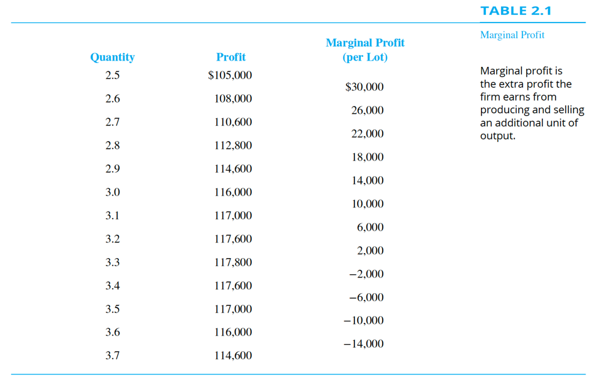

Un método práctico para calcular la ganancia marginal en cualquier nivel de producción se ofrece por las simples reglas del cálculo diferencial. (Para una revisión completa, lea el apéndice de este capítulo.) Considere una vez más la ecuación de ganancias de la empresa:

𝜋 = −100 + 132Q − 20Q². [2.6]

El beneficio marginal (la pendiente del gráfico de beneficios correspondiente) se calcula tomando la derivada de esta ecuación con respecto a Q. El resultado es:

M𝜋 = d𝜋/dQ = 132 − 40Q. [2.7]

Con esta fórmula en la mano, podemos encontrar la ganancia marginal en cualquier nivel de producción simplemente sustituyendo la cantidad especificada en la ecuación. Por ejemplo, la ganancia marginal en Q = 3.0 es $ 12 mil por lote. A su vez, podemos determinar inmediatamente las ganancias de la empresa maximizando nivel de producción. Usando la Ecuación 2.7, simplemente establecemos M𝜋 = 0 y resolvemos para Q:

M𝜋 = 132 − 40Q = 0.

Por lo tanto, encontramos que Q = 132/40 = 3.3 lotes. A 3,3 lotes por semana, el margen marginal de la empresa el beneficio es cero. Ésta es la producción que maximiza las ganancias.

La figura 2.6 grafica el beneficio total de la empresa (parte a) así como el beneficio marginal de la empresa. (parte B). Tenga en cuenta que en la producción óptima, Q = 3.3 lotes, la ganancia total alcanza un pico en la Figura 2.6a, mientras que el beneficio marginal es exactamente cero (es decir, el gráfico de beneficio marginal simplemente corta el eje horizontal) en la Figura 2.6b.

Una solución completa al problema de decisión de la empresa requiere dos pasos adicionales.
Sabemos que la cantidad óptima es Q = 3.3 lotes. ¿Qué precio se requiere para que la empresa
venda esta cantidad?

La respuesta se encuentra sustituyendo Q = 3.3 en la Ecuación 2.2: P = 170 - (20) (3.3) = $ 104 mil. ¿Cuál es el beneficio final de la empresa de su decisión de producción óptima y precio? En este punto, podemos calcular los ingresos totales por separado como $ 343,200 y el costo total de $ 225,400. Alternativamente, podemos calcular las ganancias directamente de Ecuación 2.6 (con Q = 3.3). De cualquier manera, llegamos a 𝜋 = $ 117,800. Esto completa la solución algebraica.

Ejercicio 4- Una vez más, considere la curva de demanda inversa P = 340 - .8Q y la función de costo C = 120 + 100Q. Derive la fórmula para M𝝅, ya que depende de Q. Establezca M𝝅 = 0 en encontrar la producción óptima de la empresa.

INGRESOS MARGINALES Y COSTE MARGINAL

El concepto de beneficio marginal produce dos dividendos clave. El concepto general instruye al
gerente que las decisiones óptimas se encuentran haciendo pequeños cambios en las decisiones, observando el efecto resultante sobre las ganancias, y siempre en la dirección de una mayor ganancia.

La segunda virtud del enfoque es que proporciona una herramienta eficiente para calcular la
decisión óptima de la empresa. La discusión en esta sección subraya una tercera virtud: el análisis marginal es una forma poderosa de identificar los factores que determinan las ganancias y, lo que es más importante, cambios en las ganancias. Examinaremos una vez más los dos componentes de las ganancias: ingresos y costo — y resaltaremos las características claves del ingreso y el costo marginales.

Ingreso marginal

El ingreso marginal es la cantidad de ingreso adicional que viene con un aumento unitario en
producción y ventas. El ingreso marginal a una determinada cantidad de ventas tiene como contraparte gráfica la pendiente de la línea tangente que toca el gráfico de ingresos. Para calcular el ingreso marginal a una producción de ventas determinada, comenzamos con la expresión de ingresos (Ecuación 2.3), R = 170Q - 20Q², y tome la derivada con respecto a la cantidad:

MR= 170 – 40Q [2.8]
Podemos usar esta fórmula para calcular MR en cualquier cantidad de ventas en particular. Por ejemplo, el ingreso marginal en Q = 3 es MR = 170 - (40) (3) = $ 50 mil; es decir, a esta cantidad de ventas, un pequeño aumento en las ventas aumenta los ingresos a razón de $ 50 000 por lote adicional vendido.

UN HECHO SIMPLIFICADOR Recuerde que el precio de compensación del mercado de la empresa viene dado por la Ecuación 2.2:

P = 170 − 20Q

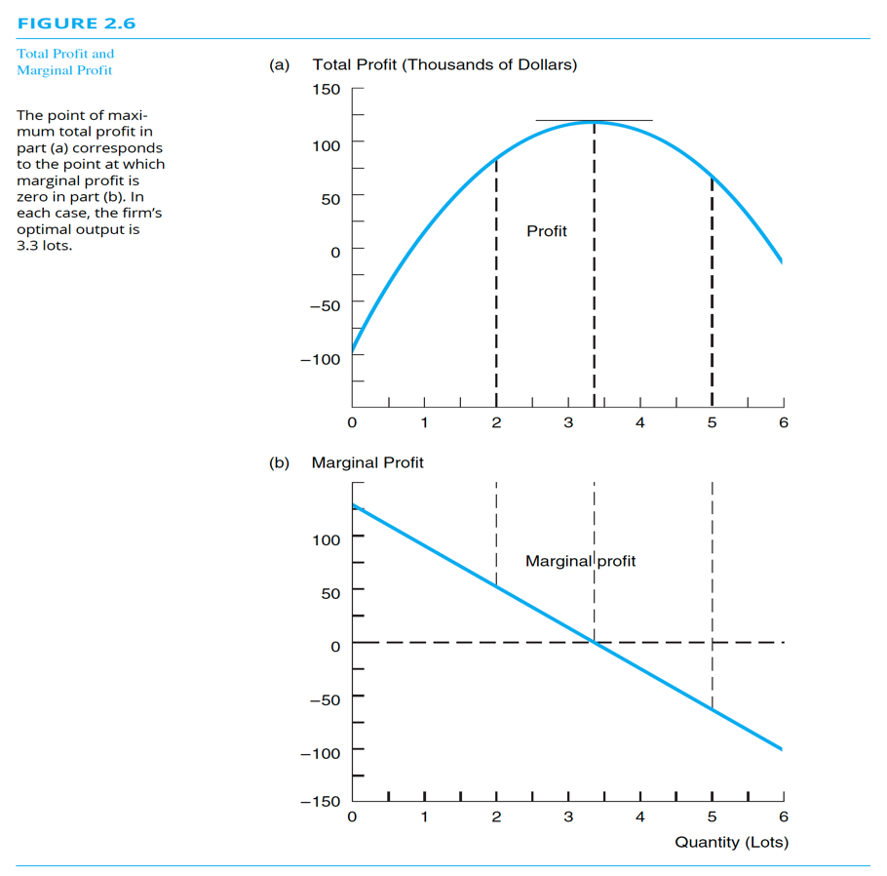
Tenga en cuenta la estrecha similitud entre la expresión MR en la ecuación 2.8 y el precio de venta de la empresa en la Ecuación 2.2. Esta similitud no es una coincidencia. El siguiente resultado es válido:

Para cualquier curva de demanda lineal (es decir, en línea recta) con una ecuación de demanda inversa de la forma P = a - bQ, el ingreso marginal resultante es MR = a - 2bQ.

En resumen, la ecuación MR tiene la misma intersección y el doble de pendiente como la de la ecuación de precio de la empresa.

COSTO MARGINAL

El costo marginal (CM) es el costo adicional de producir una unidad extra de producción. El cálculo de MC es particularmente fácil para la función de costos del fabricante del microchip
en la ecuación 2.4. De la ecuación de costos, C = 100 + 38Q, es evidente que producir
un lote adicional (aumentando Q en una unidad) aumentará el costo en $ 38 mil. Por lo tanto, el costo marginal es simplemente $ 38 mil por lote. Tenga en cuenta que independientemente de cuán grande o pequeño sea el nivel de producción, el costo marginal es siempre constante. La función de costo en la ecuación 2.4 tiene una pendiente constante y, por tanto, también un coste marginal invariable. (Podemos confirmar directamente el resultado de MC
tomando la derivada de la ecuación de costos).

Revisión de la maximización de beneficios

En vista del hecho de que 𝜋 = R - C, no debería sorprender que

M𝜋 = MR - MC. [2.9]

En otras palabras, el beneficio marginal es simplemente la diferencia entre el ingreso marginal y
costo marginal. La lógica de esta relación es bastante simple. Suponga que la empresa produce y vende una unidad extra. Entonces, su cambio en las ganancias es simplemente el ingreso adicional que obtiene de los ingresos adicionales de la unidad neta de su costo adicional de producción. Pero el ingreso extra es MR y el costo extra es MC, entonces M𝜋 = MR - MC.
Hasta ahora, hemos enfatizado el papel de la ganancia marginal en la caracterización de la decisión óptima de la empresa. En particular, las ganancias se maximizan cuando la ganancia marginal es igual a cero.

Por lo tanto, utilizando el hecho de que M𝜋 = MR - MC, una declaración equivalente es MR - MC = 0. Esto conduce a la siguiente regla básica:

El nivel de producción que maximiza los beneficios de la empresa se produce cuando los ingresos adicionales de vender una unidad adicional equivalen solo al costo adicional de producirla, es decir, cuando MR = MC.

Hay varias formas de verificar la lógica de la regla de decisión MR = MC.
La figura 2.7 proporciona una confirmación gráfica. La parte (a) reproduce las funciones de los datos de ingresos y costo del fabricante del microchip s (de las ecuaciones 2.3 y 2.4) en un solo gráfico.
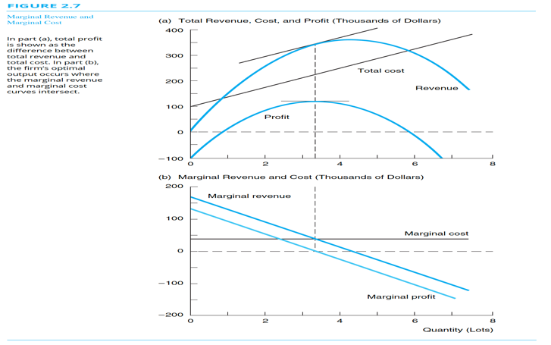
Para cualquier nivel de producción, la ganancia de la empresa se mide como la distancia vertical entre las curvas de ingresos y costes. Los resultados de equilibrio de la empresa se producen en los dos cruces de las curvas de ingresos y costos. En estos resultados, los ingresos solo coinciden con el costo, por lo que los beneficios es cero. Se obtienen beneficios positivos por cantidades entre estos dos niveles de producción.

Además, la gráfica de ganancias se muestra en la Figura 2.7a (y, excepto por la escala, es idéntica a la Figura 2.4). A partir de la curva de beneficios, observamos el pico de beneficios a una producción de Q = 3,3 lotes.

Usando la regla MR = MC, ¿cómo podemos confirmar que el nivel de salida Q = 3.3 es
maximización de beneficios? Se proporciona una respuesta simple apelando a los ingresos y al costo curvas en la Figura 2.7a. Suponga por el momento que la empresa produce una cantidad menor, digamos, Q = 2 lotes. En esta salida, la curva de ingresos es más pronunciada que la línea de costos; por lo tanto, MR> MC. Por lo tanto, la empresa podría aumentar sus ganancias produciendo unidades adicionales de producción.

En el gráfico, el paso a una mayor producción amplía la brecha de beneficios. El argumento inverso se mantiene para una cantidad propuesta mayor, como 4 lotes. En este caso, los ingresos aumentan de forma menos pronunciada. que el costo: MR <MC. Por lo tanto, la empresa podría aumentar sus ganancias produciendo unidades adicionales de producción.
En el gráfico, el paso a una mayor producción amplía la brecha de beneficios. El argumento inverso se mantiene para una cantidad propuesta mayor, como 4 lotes. En este caso, los ingresos aumentan de forma menos pronunciada que el costo: MR <MC. Por lo tanto, una reducción en la producción da como resultado un mayor ahorro de costos que ingresos sacrificados. Nuevamente, las ganancias aumentan.

Combinando estos argumentos, llegamos a la conclusión de que la ganancia siempre se puede aumentar, por lo que siempre que un pequeño cambio en la producción produzca diferentes cambios en los ingresos y los costos. Solo en Q = 3.3 ¿Es cierto que los ingresos y los costos aumentan exactamente al mismo ritmo? A esta cantidad, las pendientes de las funciones de ingresos y costos son iguales; la tangente de ingresos es paralela a la línea de costo. Pero esto simplemente dice que el ingreso marginal es igual al costo marginal. En esto rendimiento óptimo, la brecha entre ingresos y costos no se amplía ni se reduce. Se alcanza el máximo beneficio.

Es importante recordar que las reglas M𝜋 = 0 y MR = MC son exactamente equivalentes.
Ambas reglas señalan el mismo nivel de producción que maximiza las ganancias. La figura 2.7b muestra esto claramente. En Q = 3.3 lotes, donde la función de ganancia alcanza un pico (y la ganancia tangente es horizontal) en la parte (a), observamos que la línea MR interseca exactamente la línea MC en la parte (b). Esto proporciona una confirmación visual de que las ganancias se maximizan a nivel de producción en el que el ingreso marginal es igual al costo marginal.

La regla MR = MC suele ser el camino más corto para encontrar la producción óptima de la empresa. En lugar de encontrar la función de beneficio marginal y establecerla igual a cero, simplemente tomamos las funciones de ingreso y costo marginales y las iguala entre sí. En el problema del fabricante del microchip, sabemos que MR = 170 - 40Q y MC = 38. Configuración MR = MC implica que 170 - 40Q = 38. Resolviendo para Q, encontramos que Q = 3.3 lotes. Por supuesto, este es precisamente el mismo resultado que obtuvimos al establecer el beneficio marginal igual a cero.

Ejercicio 5- Una vez más, consideremos la ecuación de precio P = 340 - .8Q y la ecuación de costo C = 120 + 100Q. Aplique la regla MR = MC para encontrar la producción óptima de la empresa. De la curva de demanda inversa, encuentre su precio óptimo.

